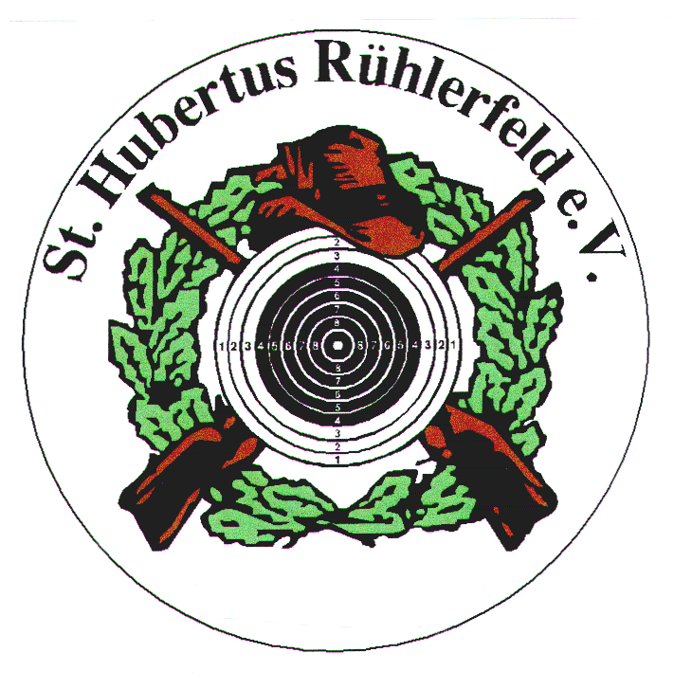
Schützenverein St. Hubertus Rühlerfeld e.V.

Liebe Mitglieder des Schützenvereins St. Hubertus Rühlerfeld,

am 02. September und 03. September 2017 findet wieder das traditionelle Kaiserschießen der Gemeinde Twist statt.

Hiermit möchte ich Euch einen Überblick über das Programm verschaffen.

Samstag 02.09.2017
18:45 Uhr Treffen aller Vereine in Uniform mit Hut beim Rathaus zum Einmarsch in das Festzelt. Der Abmarsch um 19 Uhr geplant. Da sich die Marschordnung am Marsch am Sonntag orientiert, wir unser Verein als zweitletzter Verein ins Zelt einmarschieren.

Marschordnung der Vereine: 1. Kommandeure
2. Fahnenträger
3. amtierender König mit Königin und Gefolge
4. Könige der Jahre 2012 bis 2016 mit Königin
5. Vorstand
6. Vereinsmitglieder

Nach dem Einmarsch bleiben die Fahnenabordnungen, die Könige und der Thron 2017/18 stehen. Die Vereinsmitglieder nehmen an den Tischen Platz.

Ab 20 Uhr findet dann der Kaiserball statt. Der Fahnenausmarsch ist für 22 Uhr geplant. (Die Fahnen können in der Schützenhalle St. Georg Twist Mitte gelagert werden).

Sonntag 03.09.2017
Um 9:30 Uhr Treffen sich die Twister Vereine in Uniform beim Festzelt Um 10 Uhr ist dann die heilige Messe im Festzelt. Begleitet wird die Messe von der Jagdhornbläsergruppe St. Hubertus Twist und dem Musikverein Twist.
Im Anschluss ist bis 12 Uhr Gelegenheit zu einem Frühschoppen mit musikalischer Begleitung.

Um 13:15 Uhr Treffen wir uns auf dem Parkplatz der Feuerwehr Twist zum Sternenmarsch. Wir werden dort als dritter Verein hinter Rühlermoor und Twist Mitte marschieren. Abmarsch ist dort um 13:40 Uhr.
Marschordung für uns ist wie folgt: 1.Kommandeure
2. Fahnenträger
3. Amtierender König (mit Kette und Hut) mit König und Gefolge (Damen mit Blumenstrauß)
Könige der Jahre 2012 bis 2016, sofern nicht schon beim Gefolge des amtierenden Königs (Damen mit Blumenstrauß)
4. Vorstand
5. Vereinsmitglieder

Der Marsch wird von der Feuerwehr über die L47, Am Kanal, Schwarzer Weg, Am Kanal, L47 Flensbergstr. zum Festzelt führen. Nach dem Marsch sollte der amtierende König die Königskette und den Königshut ablegen.

Gegen 15 Uhr beginnt das Kaiserschießen in der ausgelosten Reihenfolge.

Nach Beendigung des Kaiserschießens gegen 17 Uhr erfolgt der Einmarsch zur Proklamation des neuen Kaisers. Der Einmarsch erfolgt vom Busbahnhof wie folgt:
1. Neuer Kaiserkommandeur
2. Musikverein Twist
3. Alle Fahnenträger geschlossen
4. altes Kaiserpaar mit Gefolge
5. alle Kaiseranwärter mit ihren Königinnen
6. neues Kaiserpaar mit Gefolge

Im Anschluss findet der Kaiserball statt.

Mit einem dreifachen Horrido
Gez.

Markus Egbers

